ĐOÀN TRƯỜNG ĐHSP HUẾ  ĐOÀN TRƯỜNG THPT THUẬN HÓA | ĐOÀN TNCS HỒ CHÍ MINH  Huế, ngày 26 tháng 10 năm 2026

BÁO CÁO HOẠT ĐỘNG ĐOÀN VÀ PHONG TRÀO THANH NIÊN
NĂM HỌC 2026 – 2027

- TÌNH HÌNH CHUNG
Năm học 2026–2027, Trường THPT Thuận Hóa có 08 chi đoàn, gồm 07 chi đoàn học sinh và 01 chi đoàn giáo viên.
Tổng số đoàn viên học sinh là 107; số đoàn viên giáo viên là 10.
Ban Chấp hành Đoàn trường THPT Thuận Hóa năm học 2026–2027 gồm 10 đồng chí, trong đó:
- Bí thư: Cô Trương Thị Thu Thảo.
- Phó Bí thư: Thầy Nguyễn Hữu Nhanh Tiến và cô Đoàn Thị Phương Dung.
- 07 Ủy viên Ban Chấp hành.
Ban Chấp hành có 03 đồng chí tham gia Ban Thường vụ.
1. Thuận lợi
Các đoàn viên còn trẻ, có sức khỏe, ý thức tự giác học tập, rèn luyện và xây dựng tổ chức Đoàn vững mạnh.
Đoàn viên giáo viên có năng lực chuyên môn và kinh nghiệm công tác Đoàn; tâm huyết với nghề, có tinh thần trách nhiệm và quan tâm đến học sinh.
Chi bộ, Ban Giám hiệu nhà trường và Đoàn Trường Đại học Sư phạm, Đại học Huế quan tâm, hỗ trợ, tạo điều kiện cho các hoạt động Đoàn; góp phần nâng cao chất lượng và hiệu quả công tác Đoàn của nhà trường.
Các phong trào, hoạt động do Đoàn Trường Đại học Sư phạm, Đại học Huế tổ chức tạo cơ hội để đoàn viên giao lưu, học hỏi và rèn luyện toàn diện trong môi trường học đường.
2. Khó khăn
Số lượng đoàn viên còn ít, ảnh hưởng nhất định đến việc tổ chức và duy trì một số hoạt động phong trào.
- CÁC MẶT HOẠT ĐỘNG
1. Công tác giáo dục chính trị tư tưởng, đạo đức, tác phong đoàn viên
Đoàn viên chấp hành các chủ trương, đường lối của Đảng, chính sách, pháp luật của Nhà nước.
Tiếp tục đẩy mạnh việc học tập và làm theo tư tưởng, đạo đức, phong cách Hồ Chí Minh; thực hiện cuộc vận động “Mỗi thầy giáo, cô giáo là một tấm gương đạo đức, tự học và sáng tạo”.
Đoàn viên thực hiện nội quy, nền nếp của nhà trường; nâng cao ý thức kỷ luật, kỷ cương và tinh thần trách nhiệm trong công việc.
Thực hiện phong trào “Xây dựng trường học thân thiện, học sinh tích cực”, Đoàn trường đã tổ chức và phối hợp tổ chức nhiều hoạt động giáo dục chính trị, tư tưởng cho đoàn viên, thanh niên như dâng hương nhân các ngày lễ lớn; tham quan, học tập tại các địa chỉ đỏ: Thành cổ Quảng Trị, địa đạo Vịnh Mốc, cầu Hiền Lương, Nhà trưng bày Hoàng Sa tại Đà Nẵng, Bảo tàng Quân khu 5...
100% đoàn viên giáo viên chấp hành chủ trương, chính sách của Đảng, pháp luật của Nhà nước và các quy định của ngành, của nhà trường.
Trong năm học 2026–2027, Đoàn trường chỉ đạo tổ chức đại hội các chi đoàn, bầu Ban Chấp hành chi đoàn để lãnh đạo công tác Đoàn và phong trào thanh niên tại đơn vị.
2. Công tác học tập, rèn luyện và giảng dạy
Đoàn trường chủ động xây dựng kế hoạch công tác Đoàn theo năm học; tổ chức các đợt thi đua, tạo không khí sôi nổi và tổ chức hoạt động nhân các ngày lễ lớn.
Xác định học tập và giảng dạy là nhiệm vụ trọng tâm; đoàn viên nêu cao tinh thần tự học, tự rèn luyện, phấn đấu nâng cao trình độ chuyên môn, nghiệp vụ và hiệu quả công tác.
Đoàn viên học sinh tích cực tham gia các kỳ thi học sinh giỏi, cuộc thi khoa học kỹ thuật, cuộc thi sáng tạo thanh thiếu niên, nhi đồng và các cuộc thi khác trong, ngoài nhà trường.
Đoàn viên học sinh chấp hành nội quy, nền nếp và tích cực tham gia các hoạt động do nhà trường, Đoàn trường và Đoàn cấp trên tổ chức.
Đoàn viên giáo viên đổi mới nội dung, phương pháp dạy học; phát huy tính tích cực, chủ động, sáng tạo của học sinh; thực hiện nghiêm quy chế chuyên môn và tăng cường ứng dụng công nghệ thông tin trong dạy học.
Đoàn viên giáo viên tham gia bồi dưỡng học sinh giỏi, hỗ trợ học sinh còn hạn chế về kiến thức, góp phần nâng cao chất lượng giáo dục đại trà và chất lượng mũi nhọn; đồng thời tích cực bồi dưỡng chuyên môn, nghiệp vụ và phối hợp với gia đình trong giáo dục học sinh.
Trong những năm học trước, nhiều đoàn viên, học sinh đạt giải học sinh giỏi cấp tỉnh; một số đoàn viên được Đoàn Đại học Huế và Đoàn Trường Đại học Sư phạm, Đại học Huế khen thưởng.

3. Phong trào văn hóa, văn nghệ, thể dục, thể thao
Đoàn trường tổ chức các hoạt động văn hóa, văn nghệ và ngoại khóa như phát thanh học đường hằng tuần, Ngày Chủ nhật xanh, hướng dẫn nhảy flashmob, lễ hội Halloween, cuộc thi video “Thuận Hóa trong ta”, hội diễn văn nghệ, cuộc thi viết tập san cuối năm học và lễ tri ân, trưởng thành cho học sinh khối 12.
Đoàn trường đẩy mạnh phong trào thể dục, thể thao, tạo không khí thi đua sôi nổi giữa các chi đoàn. Một số thành tích tiêu biểu trong các năm học trước gồm:
+ Năm học 2017–2018: Đoàn viên đạt Huy chương Vàng môn đẩy tạ tại Hội khỏe Phù Đổng cấp tỉnh; đoàn viên đạt Huy chương Vàng và Huy chương Đồng tại Đại hội Thể dục thể thao Trường Đại học Sư phạm, Đại học Huế, cùng 02 Huy chương Vàng ở nội dung đẩy tạ và chạy 100 m tại Đại hội Thể dục thể thao cấp Đại học Huế.
+ Năm học 2018–2019: Đoàn trường tổ chức giải bóng đá nam học sinh toàn trường; một đoàn viên đạt Huy chương Vàng nội dung chạy 200 m nam tại giải điền kinh học sinh THPT cấp tỉnh.
+ Năm học 2019–2020: Đoàn trường tham gia giải bóng chuyền học sinh, sinh viên Trường Đại học Sư phạm, Đại học Huế và cuộc thi “Tỏa sáng cùng HUEdu 2019”, đạt 01 giải Nhất, 01 giải Nhì và giải Khuyến khích toàn đoàn; có đoàn viên vào vòng trong cuộc thi Miss Đại học Huế.
Năm học 2020–2021:
+ Đoàn viên đạt 02 Huy chương Vàng nội dung đá cầu đôi nữ tại Hội khỏe Phù Đổng cấp tỉnh.
+ Đoàn trường đạt giải Nhì nội dung nhảy flashmob tại Ngày hội tân sinh viên Trường Đại học Sư phạm, Đại học Huế.
+ Tại cuộc thi “Tỏa sáng cùng HUEdu 2020”, đoàn trường đạt nhiều giải cá nhân và giải Ba toàn đoàn.
+ Đoàn trường tổ chức, phối hợp tổ chức các hoạt động nhân dịp khai giảng và các ngày lễ, ngày kỷ niệm như 20/10, 20/11, 8/3, 26/3, tạo sân chơi bổ ích cho đoàn viên, thanh niên.
Một số thành tích tại các hoạt động do Trường Đại học Sư phạm, Đại học Huế tổ chức:
+ Đạt giải Á quân nội dung cặp đôi và giải Ba nội dung tài năng tại cuộc thi “Tỏa sáng cùng HUEdu 2025”.
+ Đạt giải Nhất toàn đoàn, giải Nhất cổng trại, giải Nhì trang trí trại chính, giải Nhất gian hàng và giải Khuyến khích nội dung bước nhảy sinh viên tại hội trại kỷ niệm ngày thành lập Đoàn TNCS Hồ Chí Minh do Trường Đại học Sư phạm, Đại học Huế tổ chức năm 2023.
+ Đạt giải Khuyến khích toàn đoàn, giải Ba cổng trại tại hội trại kỷ niệm ngày thành lập Đoàn TNCS Hồ Chí Minh do Trường Đại học Sư phạm, Đại học Huế tổ chức năm 2026.
+ Năm học 2026–2027, Đoàn trường đang tổ chức giải bóng đá truyền thống lần thứ VI, thu hút sự tham gia tích cực của các chi đoàn.
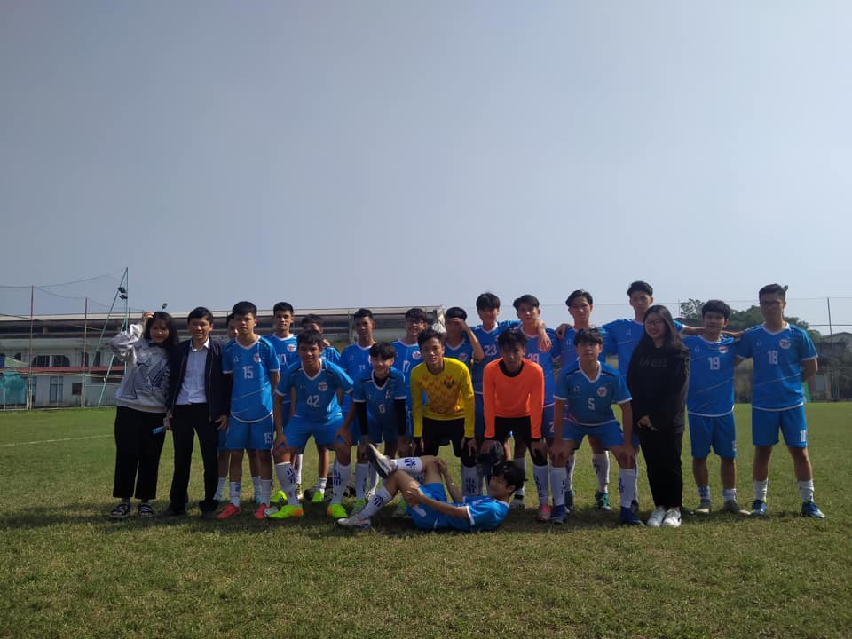
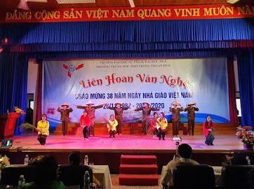
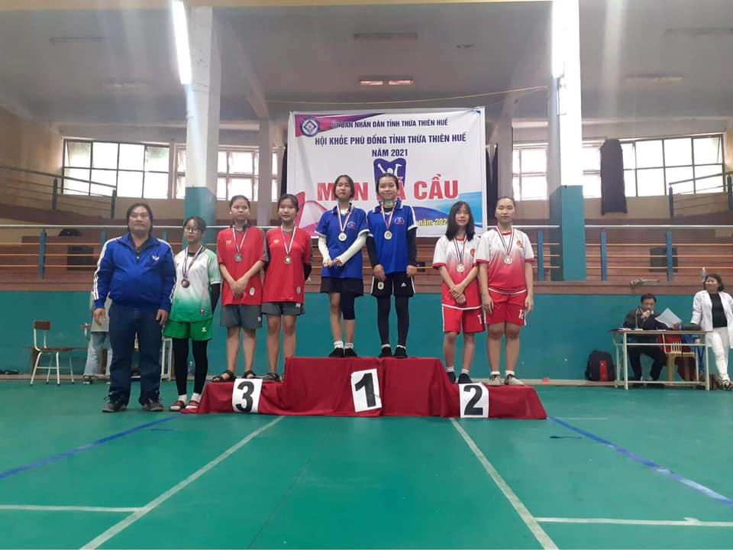
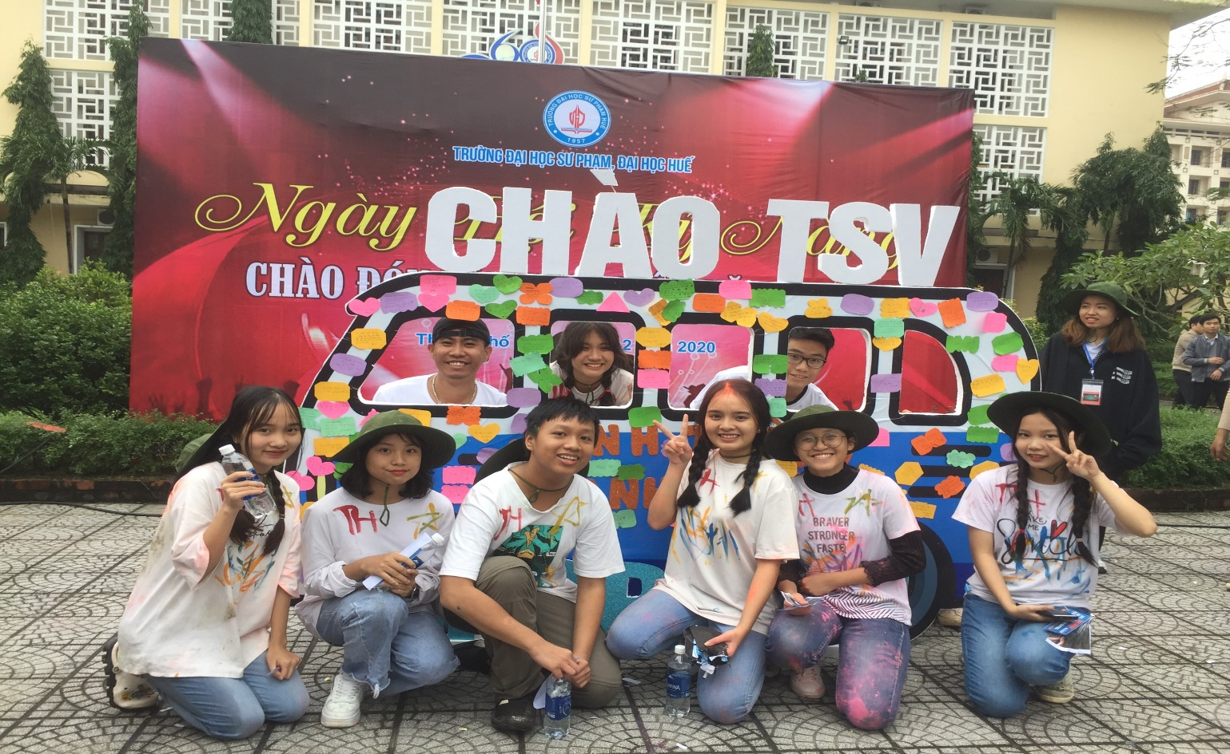


4. Công tác phát triển đoàn viên, giới thiệu đoàn viên ưu tú
Đoàn trường chú trọng giáo dục, nâng cao nhận thức của thanh niên về tổ chức Đoàn TNCS Hồ Chí Minh.
Đoàn trường quan tâm bồi dưỡng, giới thiệu thanh niên tham gia lớp nhận thức về Đoàn; hằng năm, những thanh niên đủ phẩm chất, năng lực và có nguyện vọng phấn đấu được xem xét kết nạp vào Đoàn theo quy định.
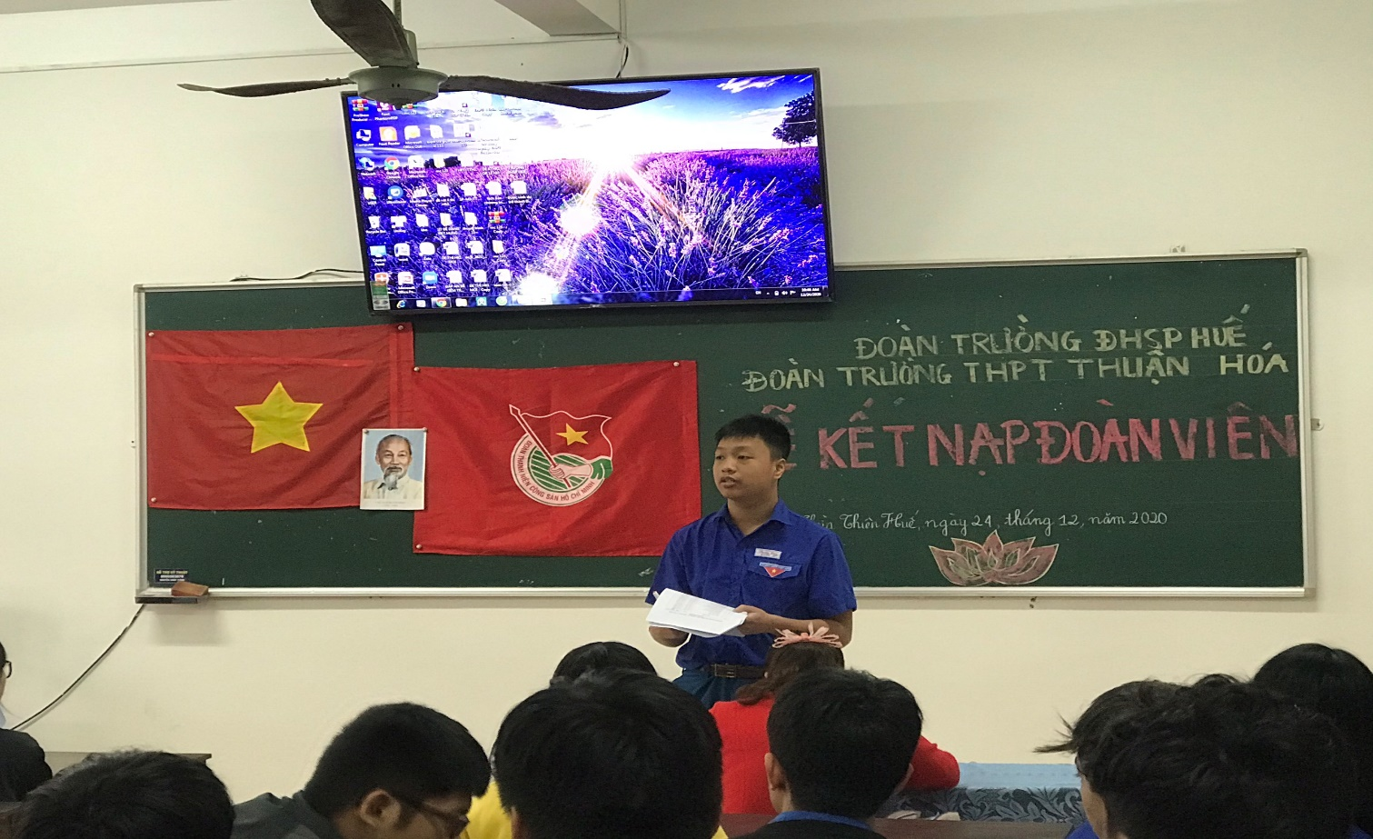
Tổ chức rèn luyện đoàn viên trong dịp hè và phối hợp với Đoàn địa phương trong công tác giáo dục, quản lý đoàn viên.
Từ năm 2015 đến nay, Đoàn trường đã giới thiệu nhiều đoàn viên học sinh ưu tú tham gia lớp bồi dưỡng nhận thức về Đảng do Trường Đại học Sư phạm, Đại học Huế tổ chức.
- KẾ HOẠCH CÔNG TÁC ĐOÀN VÀ PHONG TRÀO THANH NIÊN NĂM HỌC 2026–2027
Tháng 8 năm 2026:
- Chuẩn bị chương trình văn nghệ cho lễ khai giảng năm học 2026-2027.
- Tổng vệ sinh toàn trường vào ngày tập trung.
- Xây dựng kế hoạch năm và Chương trình công tác Đoàn và phong trào thanh niên năm học 2026-2027.
Tháng 9 năm 2026: Chủ điểm “Kỷ niệm Quốc khánh 02/9”.
- Tổ chức dâng hương Đài tưởng niệm kỷ niệm ngày Quốc khánh 02/09 (6 bạn)
- Ổn định công tác tổ chức lớp. Duy trì ổn định nề nếp học sinh.
- Hỗ trợ lãnh đạo tổ chức tốt ngày khai giảng 5/9 năm học 2026-2027.
- Phân công cờ đỏ trực ghi nhận vi phạm nội quy của học sinh.
- Chỉ đạo Chi Đoàn tổ chức Đại hội nhiệm kỳ 2026-2027
- Phát động phong trào thi đua học tập, chăm sóc bồn hoa giữa các lớp.
- Tuyên truyền “An toàn giao thông”; Sức khỏe sinh sản vị thành niên; An toàn vệ sinh thực phẩm.
- Lập kế hoạch tổ chức giải bóng đá cấp trường năm học 2026–2027 và thiết kế pa-nô tuyên truyền.
- Triển khai các cuộc thi của các cấp phát động (nếu có)
Tháng 10 năm 2026: Chủ điểm “Vì sự tiến bộ của phụ nữ”.
-Họp bổ sung nhân sự BCH Đoàn trường
- Phát động cắm hoa và thi đua tuần học tốt
- Thực hiện kế hoạch tổ chức giải bóng đá cấp trường chào mừng thành lập Hội Liên hiệp phụ nữ Việt Nam 20/10.
- Sinh hoạt chào mừng Ngày truyền thống Hội Liên hiệp Thanh niên Việt Nam 15/10.
- Phối hợp công đoàn tuyên truyền ngày thành lập Hội Liên hiệp phụ nữ Việt Nam 20/10.
- Xây dựng Quy chế làm việc, phân công trực trong BTV.
- Tiếp tục theo dõi công tác thi đua, chăm sóc bồn hoa.
- Kiểm tra việc thực hiện nội quy, công tác vệ sinh.
- Xây dựng kế hoạch “Mỗi tuần một câu chuyện hay, một tấm gương tốt”
- Xây dựng kế hoạch tổ chức thi văn nghệ; Các hoạt động học tập, chăm sóc bồn hoa, nhằm chào mừng ngày Nhà giáo Việt Nam 20/11.
- Mở lớp cảm tình đoàn cho thanh niên ưu tú (đợt 1).
- Tiếp tục kiểm tra thường xuyên (đột xuất) việc thực hiện nội quy, công tác vệ sinh môi trường, chống rác thải nhựa, ATGT.
- Lên kế hoạch đón đoàn sinh viên thực tập từ Trường ĐHSP, Đại học Huế
Tháng 11 năm 2026: Chủ điểm “Kỷ niệm Ngày Nhà giáo Việt Nam 20/11”.
- Hỗ trợ lãnh đạo trường tổ chức lễ chào mừng Ngày Nhà giáo Việt Nam 20/11.
- Tổng kết các phong trào chào mừng Ngày Nhà giáo Việt Nam 20/11.
- Tổ chức hướng nghiệp cho học sinh khối 12
- Tham gia các hoạt động do đoàn cấp trên phát động
- Tiếp tục kiểm tra thường xuyên (đột xuất) việc thực hiện nội quy, công tác vệ sinh môi trường, chống rác thải nhựa, ATGT.
- Chia tay đoàn sinh viên thực tập ĐHSP Huế
-Tổ chức lớp đối tượng đoàn đợt 1.

Tháng 12 năm 2026: Chủ điểm “Kỷ niệm Ngày thành lập Quân đội nhân dân Việt Nam 22/12”.
- Tổ chức dâng hương tại Đài tưởng niệm nhân kỷ niệm Ngày thành lập Quân đội nhân dân Việt Nam 22/12.
- Tuyên truyền Ngày Thế giới phòng, chống AIDS (01/12) và Ngày thành lập Quân đội nhân dân Việt Nam (22/12).
- Tổ chức lễ kết nạp đoàn viên mới đợt 1.
- Phối hợp tổ chức tư vấn mùa thi cho học sinh THPT.
- Tham gia các hoạt động do đoàn cấp trên phát động
- Tiếp tục kiểm tra thường xuyên (đột xuất) việc thực hiện nội quy, công tác vệ sinh môi trường, chống rác thải nhựa, ATGT.
Tháng 01 năm 2027: Chủ điểm “Kỷ niệm Ngày truyền thống học sinh, sinh viên Việt Nam 09/01”.
- Tuyên truyền “Kỷ niệm ngày học sinh - sinh viên 09/1”.
- Tổ chức tuyên dương “Học sinh 3 tốt”
- Phát động phong trào học tốt, chăm sóc bồn hoa HKII.
- Hỗ trợ nhà trường tổ chức Sơ kết phong trào thi đua các lớp HKI.
- Tổ chức chương trình xổ số vui xuân trong khuôn khổ kế hoạch sơ kết học kỳ I của nhà trường.
- Vận động, trao quà Tết cho học sinh có hoàn cảnh khó khăn theo kế hoạch “San sẻ hương xuân”.
- Giáo dục học sinh nghỉ Tết vui tươi an toàn tiết kiệm.
- Ổn định nề nếp học sinh HKII.
- Mở lớp cảm tình đoàn cho thanh niên ưu tú đợt 2.
- Phối hợp với Công Đoàn nhà trường tổ chức giao lưu chuyên môn (nếu có).
- Tư vấn hướng nghiệp cho học sinh khối 12.
- Tiếp tục kiểm tra thường xuyên (đột xuất) việc thực hiện nội quy, công tác vệ sinh môi trường, chống rác thải nhựa, ATGT.
- Tham gia các hoạt động do đoàn cấp trên phát động

Tháng 02 năm 2027: Chủ điểm “Kỷ niệm Ngày thành lập Đảng Cộng sản Việt Nam 03/02”.
- Tuyên truyền “Kỉ niệm ngày thành lập Đảng cộng sản VN 03/2”
- Tổ chức dâng hương tại Đài tưởng niệm.
- Ra quân ngày Chủ nhật xanh.
- Tư vấn hướng nghiệp cho học sinh khối 12.
- Lập kế hoạch đón đoàn sinh viên thực tập của Trường Đại học Sư phạm, Đại học Huế
- Phối hợp với Công Đoàn nhà trường tổ chức giao lưu chuyên môn (nếu có).
- Triển khai các phong trào do Thành Đoàn và Đoàn cấp trên phát động.
- Tiếp tục kiểm tra thường xuyên (đột xuất) việc thực hiện nội quy, công tác vệ sinh môi trường, chống rác thải nhựa, ATGT.
- Thiết kế thiệp điện tử chào mừng Ngày Quốc tế Phụ nữ 08/3.
Tháng 03 năm 2027: Chủ điểm “Kỷ niệm Ngày thành lập Đoàn TNCS Hồ Chí Minh 26/3”.
- Phối hợp với Công đoàn nhà trường tổ chức hoạt động kỷ niệm Ngày Quốc tế Phụ nữ 08/3.
- Tổ chức lễ kết nạp đoàn viên mới.
- Đón đoàn sinh viên thực tập của Trường Đại học Sư phạm, Đại học Huế
- Tổ chức các hoạt động chào mừng ngày thành lập Đoàn TNCS Hồ Chí Minh 26/3.
- Tham gia các hoạt động do đoàn cấp trên phát động
- Tư vấn hướng nghiệp cho học sinh khối 12.
- Tiếp tục kiểm tra thường xuyên (đột xuất) việc thực hiện nội quy, công tác vệ sinh môi trường, chống rác thải nhựa, ATGT.
Tháng 04 năm 2027: Chủ điểm “Kỷ niệm Ngày Giải phóng miền Nam, thống nhất đất nước 30/4”.
- Tuyên truyền “Kỷ niệm ngày thống nhất đất nước 30/4”.
- Phối hợp với công đoàn nhà trường xây dựng kế hoạch về nguồn (nếu có).
- Triển khai thực hiện các hoạt động phong trào do Thành Đoàn và Đoàn cấp tỉnh phát động.
- Tư vấn hướng nghiệp cho học sinh khối 12.
- Tiếp tục kiểm tra thường xuyên (đột xuất) việc thực hiện nội quy, công tác vệ sinh môi trường, chống rác thải nhựa, ATGT.
- Chia tay đoàn sinh viên thực tập trường ĐHSP Huế.
Tháng 05 năm 2027: Chủ điểm “Kỷ niệm Ngày Quốc tế Lao động 01/5”.
- Lập kế hoạch tổ chức lễ Tri ân-Trưởng thành
- Tuyên truyền “Kỉ niệm ngày Quốc tế lao động 01/5”.
- Xây dựng kế hoạch chào mừng ngày sinh nhật Bác Hồ 19/05.
- Thực hiện mô hình “Một ngày tiết kiệm – trồng cây xanh mừng sinh nhật Bác”.
- Tổng kết phong trào thi đua các lớp HKII, cả năm.
- Thiết kế video vinh danh gương mặt tiêu biểu năm học 2026-2027
- Họp xét hạnh kiểm khối 10, 11, 12.
- Xếp loại chi đoàn, xét đề nghị khen thưởng; Phân loại đoàn viên.
- Triển khai các phong trào do Thành Đoàn và Đoàn cấp trên phát động.
- Hỗ trợ lãnh đạo trường Tổng kết năm học 2026-2027.
- Báo cáo tổng kết hoạt động Công tác Đoàn và phong trào thanh niên năm học 2026-2027.
- Tư vấn hướng nghiệp cho học sinh khối 12.
- Tổ chức ngày thứ 7 xanh.
- Tiếp tục kiểm tra thường xuyên (đột xuất) việc thực hiện nội quy, công tác vệ sinh môi trường, chống rác thải nhựa, ATGT.
Tháng 6, 7 và 8 năm 2027:
- Tổ chức chương trình “Tiếp sức mùa thi”; Chiến dịch “Hoa Phượng đỏ”.
- Phân công các Chi đoàn trực hè.
- Thực hiện mô hình “Một ngày tiết kiệm – đền ơn đáp nghĩa”.
- Viếng nghĩa trang liệt sĩ (27/7)
- Tham gia các phong trào do đoàn cấp trên phát động.
IV. MỘT SỐ LƯU Ý
- Đoàn trường tham gia đánh giá kết quả giáo sinh thực tập thông qua:
+ Thái độ tích cực, chủ động; tinh thần trách nhiệm và kỹ năng lập kế hoạch trong công tác Đoàn tại chi đoàn được phân công thực tập chủ nhiệm, cũng như trong các hoạt động tập thể của toàn trường.
+ Chấp hành nội quy của nhà trường đối với giáo viên và cán bộ công tác tại trường, nhất là giờ lên lớp, tác phong và trang phục khi đến trường.
+ Có thái độ lễ phép, chào hỏi lịch sự khi gặp thầy cô giáo, cán bộ, nhân viên trong nhà trường, kể cả những thầy cô không trực tiếp hướng dẫn.
TM. BTV Đoàn Trường
Bí thư
(đã ký)

Trương Thị Thu Thảo

